重庆市高2008级学生学业质量调研抽测试卷(第二次)
语 文
本试卷分为选择题和非选择题两部分。共10页，150分。考试时间150分钟。
注意事项：
1．答题前，考生务必将自己的姓名、准考证号填写在答题卡规定的位置上。
2．答选择题时，必须使用2B铅笔将答题卡上对应题目的答案标号涂黑。如需改动，用橡
皮擦干净后，再选涂其他答案标号。
3．答非选择题时，必须使用o．5毫米黑色签字笔，将答案书写在答题卷规定的位置上。
4．所有题目必须在答题卡或答题卷上作答，在试题卷上答题无效。
5．考试结束后，将试题卷、答题卷和答题卡一并交回。
第工卷(选择题，共30分)
一、(本大题共4小题。每小题3分，共12分)
1．下列各组词语中加点字的读音，完全正确的一组是
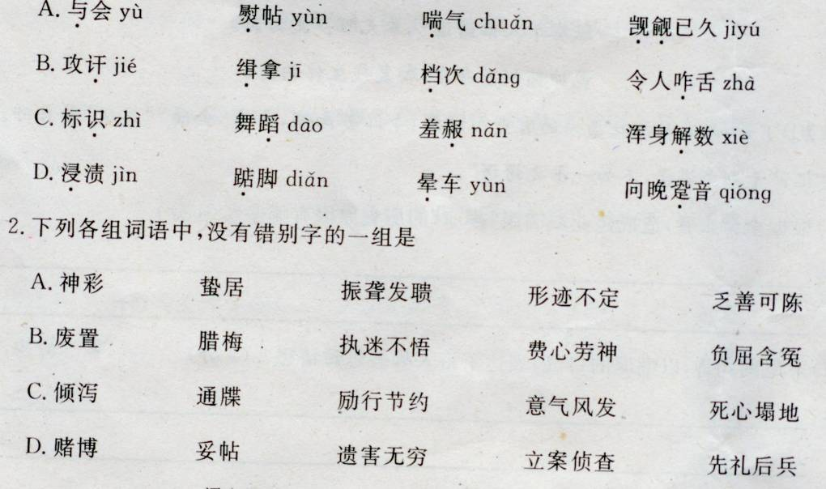
3、将下列选项中的词语依次填入各句横处，最恰当的一组是
①许多人都有一颗挂在嘴边拿得出手的中国心，我有一双——不安的中国脚，说走
就走，心在野外，心在路上。
②古塔是上天坠落的一枚钉子，锈迹斑斑，跃动着岁月的——；今年的候鸟依然能
从中找到去年的缺口，重筑它残破的巢。
③有趣的是，民众的I：1味一旦形成就相当——，这种青天大老爷的形象会被民众传
诵成一种固定的脸谱，为历代人津津乐道。
④作为芸芸众生的一员，我们需要面对整个天空作一次灵魂的深呼吸，需要从精神的高
处带回一些白云，——我们琐碎而陈旧的生活。
A．焦躁 纹理 顽固 拂拭
B．躁动 波澜 顽劣 拂拭
C．躁动 波澜 顽固 擦拭
D．焦躁 纹理 顽劣 擦拭
4．下列各句中，没有语病的一句是
A．先前，这个区域的几个国家之间倾轧严重，为了结盟，必须弥补的国际裂痕和需要制
定的经济规约，经过多方努力，已经初步完成。
B．高峰论坛上，来自全国各地的专家、学者，精彩不断，房地产需进一步大幅提价的论
调遭到了猛烈抨击，很是泼了一盆冷水。
C．员工结构和企业文化的本质差异，使各家汽车制造商的计划和举措不尽相同。这些
差异最终将影响到企业的世界排名及发展走势。
D．母亲接过女儿递过来的花，放在鼻端嗅了嗅。这几朵花，极为吻合她的个性，清淡幽雅。
二、【本大题共3小题。每小题3分。共9分)
阅读下文．完成第5～7题。
受难者
周晓枫
蛇在许多文学作品中充当寓言家，同时，它也是个生活中的几何爱好者：盘踞时螺旋上升圆，沙漠中它的“S”形移动，草丛里的蛇像一条线那样笔直地滑入深处。印度人把蛇训练为天才的舞蹈家，其买起舞与音乐无关——由于没有听觉，蛇把世界理解为绝对的寂静。
与人类同步结束伊甸园幸福时光的受难者是蛇，只因说出一个真相，蛇失去了迷人的翅
膀。灾难不止于此，没有四肢，没有声带，没有听力，没有良好的视力……从此，这终日与尘土为伍、因残疾而匍匐的先知，累积了对天堂的仇恨——蛇最感兴趣的食物是鸟：那些唯一能够来往天堂的飞翔使者。它伺机偷袭，洗劫巢穴，吞食幼鸟和蛋卵。因为没有四肢的阻碍，蛇反而可以深入别的动物无法涉足的领域；明亮的歌喉和绚美的羽毛，将消失于蛇像地狱那样狭长而腥臭的肠胃里。
身体柔软而富于弹性，蛇的嘴几乎可以碰触到自己体表的任意部分，它可以慵懒地枕在自己波斯地毯般复杂的花纹上度过悠长的午后。蛇类终生生长，即使到了老年，也不因与死亡衔接而放弃努力。响尾蛇每次蜕皮时最后一个鳞片都不能脱落而加在末端，这些鳞环就是它的年轮，它慢慢聚敛的财富。鳞环叠合在一起，振动起来就像响板——这是一种罪恶的音乐，因为它常常是发出攻击的前奏；野‘外的旅行者高度警觉，他知道这种节奏出自一个可能比他更经风雨、只是增加经验而不减耗体力的老家伙。毒液从齿尖流出，可以让一个大动物几分钟之内昏迷——不喜欢有失身份的搏斗，蛇从不过多支付体力上的代价。
匍匐在地，很容易被人们的平视习·赝所忽略——蛇悄无声息地接近，而它的攻击目标毫无察觉。秘密的接近方式以及随后而来的缠绕，让人想起和阴谋、危险、罪恶有关的东西。很少有什么能逃脱蛇的胜算，一条蝰蛇的出击速度只有1／25秒，西方的枪手常被描述成“像眼镜蛇一样万无一失”。另外，蛇的许多习性都与我们对罪孽的设想相符，比如它大多没有护卵或育幼习性，蛇产卵之后竞自离去。贪婪无度与淡漠的责任感，让人有理由推猜蛇是一种热衷享乐而丧失亲情的动物——它是冷血的，注定与温暖的物质无关。
蛇诡异得令人恐惧，你根本不知道它的弱点在哪儿。世间最大的迷宫是沙漠，最小的，是蛇让人猜不出地址的冷酷的心。
5．蛇类容易让人产生“阴谋”‘罪恶”等负面联想，从原文来看，下列对其原因解说不正确的一项是
A．蛇的贪婪无度与冷血，与我们对罪孽的设想相符。
B．蛇的攻击方式容易让人产生“蛇很阴险”这样的评价。
C．蛇天性热衷享乐而不顾亲情，这与人类的道义相悖。
D．蛇的弱点不易被抓住，表现得极其诡异。
6．下列选项中，不能反映蛇“身体柔软而富于弹性”的一项是
A．蛇能被印度人训练为天才的舞蹈家。
B．鸟类被蛇捉住后，那明亮的歌喉和绚美的羽毛，消失于蛇狭长而腥臭的肠胃里。
C．蛇的嘴几乎可以枕在自己体表的任意部分上睡一个悠长的午觉。
D．蛇匍匐在地进行攻击后，随之而来的对对手的缠绕。
7．根据原文提供的信息，下列推断正确的一项是
A．由于没有听觉，蛇并不能随音乐翩翩起舞。
B．从只能吞食而不能撕咬食物，能得知蛇是无牙齿的。
C．幼蛇出生后，常常需要自己照顾自己。
D．人们总能根据响尾蛇在远处游动时鳞环的振动来调整行走路线，从而避开与它遭遇。
三、(本大题共3小题。每小题3分，共9分)
阅读下文，完成第8～10题。
子刘子自传
刘禹锡
子刘子，名禹锡，字梦得。其先汉景帝贾夫人子胜，封中山王，谥日靖，子孙因封为中山人也。
初，禹锡既冠，举进士，一幸而中试。间岁，又以文登吏部取士科，授太子校书。官司间旷，得以请告奉温清①。是时年少，名浮于实，士林荣之。及丁先尚书忧，迫礼不死，因成痼疾。既免丧，相国扬州节度使杜公领徐、泗，素相知，遂请为掌书记。捧檄入告，太夫人曰：“吾不乐江淮间，汝宜谋之于始。”因白丞相以请，曰：“诺。”居数月而罢徐、泗；而河路犹艰，遂改为扬州掌书记，涉二年而道无虞，前约乃行，调补京兆渭南主簿。明年冬，擢为监察御史。
贞元二十一年春，德宗新弃天下，东宫即位。时有寒隽⑦王叔文，以善奕棋得通籍博望@，因间隙得言及时事，上大奇之。如是者积久，众未之知。至是起苏州掾，超拜起居舍人，充翰林学士，遂阴荐丞相杜公为度支、盐铁等使。翊日，叔文以本官及内职兼充副使。未几，特迁户部侍郎，赐紫，贵振一时。予前已为杜丞相奏署崇陵使判官，居月馀日，至是改屯田员外郎，判度支盐铁等案。初，叔文北海人，自言猛之后，有远祖风，唯东平吕温、陇西李景俭、河东柳宗元以为信然。三子者皆与予厚善，日夕过，言其能。至秋，其所施为，人不以为当非。叔文实工言治道，能以口辩移人。既得用，自春至秋，其所施为，人不以为当非。
时上素被疾，至是尤剧。诏下内禅，自为太上皇，后谥日顺宗。东宫即皇帝位，是时太上久寝疾，宰臣及用事者都不得召对。宫掖事秘，而建桓立顺，功归贵臣。于是叔文首贬渝州，后命终死。予出为连州，途至荆南，又贬朗州司马。居九年，诏征，复授连州。后被足疾，改太子宾客分司东都。
[注]①温清：冬天温暖，夏天清凉。②寒隽：出身寒微的杰出人物。③通籍博望：可以进出太子的宫苑。
8．对下列句子中加点的词语的解释，不正确的一项是
A．其先汉景帝贾夫人子胜 先：祖先
B．超拜起居舍人，充翰林学士 超：破格
c．日夕过，言其能 过：经过
D．东宫即皇帝位，是时太上久寝疾 寝：卧
9．下列各组句子中，加点的词的意义和用法相同的一组是

A． 子孙因封为中山人也
不如因而厚遇之 (《史记·廉颇蔺相如列传》)
B． 一幸而中试。
泉涓涓而始流(陶渊明《归去来兮辞》)
C． 名浮于实，士林荣之
上大奇之
D． 三子者皆与予厚善
今王与百姓同乐，则王矣(《孟子·梁惠王下》)
10．下列对原文有关内容的分析和概括，不准确的一项是
A．刘禹锡才华横溢，---t#T时一次性考中进士，隔了一年，又在吏部取士科考中考核
合格，就此登上了仕途。
B·刘禹锡的一生并非一帆风顺，先是因丁尚书事件染成痼疾，后又因王叔文事件遭逢 贬官，经历颇为曲折。
C王叔文实为治国大才，在其施政过程中，举措很得民众认同，后因宫廷之变，最终被 赐死。 ．
D．刘禹锡在自传中，大书特书王叔文事迹，并非文思旁逸，实为借人立言，王叔文之理想．亦为刘禹锡之情怀。 ．

第Ⅱ卷(共120分)
注意事项：答第Ⅱ卷时j不能直接在本试卷上答题，必须使用0．5毫米黑色签字笔，将答案书写在答题卷规定的位置上。
四、(本大题共3小题。共22分)
11．把第三大题文言文阅读材料中划横线的句子翻译成现代汉语。(10分)
(1)吾不乐江淮间，汝宜谋之于始(2分) ．
译文：
(2)而河路犹艰，遂改为扬州掌书记，涉二年而道无虞，前约乃行(4分)
译文：
(3)如是者积久，众未之知(2分)
译文：
(4)叔文实工言治道，能以VI辩移人(2分)
译文：
12．阅读下面一首宋诗，然后回答问题。(6分)
建业
[南宋]丁开①
谁遣凄凉满眼中?萍花渺渺又秋风。
龙蹲虎踞江山大，马去牛来社稷空。
纵有千人惟诺诺。，本无百岁更匆匆。
乾坤颠倒孤舟在，聊复残生伴钓翁。
【注】①丁开：南宋时被贬扬州的官吏。建业：今江苏南京，古有“金陵”“建康”等称呼。②语出《史记》“千人之诺诺，不如一士之谔谔”。
(1)根据全诗来看，造成建业城满眼“凄凉”的历史原因有哪些?(4分)
答：

(2)末尾两句诗，以嘲讽的口气，表达了诗人哪些思想情感?(2分)
答：：

1 3．补写出下列名句名篇和文学常识的空缺部分。(6分)
(1) ，春与秋其代序。惟草木之零落兮，恐美人之迟暮。(屈原《离骚》)
(2)陈王昔时宴平乐， 主人何为言少钱，径须沽取对君酌。(李白《将进酒》)
(3)过春风十里， 自胡马窥江去后，废池乔木，犹厌言兵。(姜夔《扬州慢》)
(4)披绣闼，俯雕甍， 川泽纡其骇瞩。(王勃《滕王阁序》)
(5)在初唐文坛上较有成就；扭转了当．时过于靡丽的文学．风气，海内称为“初唐四杰”的文学家是指王勃、 、卢照邻和骆宾王四人。
(6)莎士比亚是英国文艺复兴时期伟大的剧作家和诗人，其四大悲剧分别为《哈姆雷特》
《 》《李尔王》和《麦克白》。
五、(本大题共4小题·共Z2分)
阅读下文，完成第14～17题。
庄稼跟我回家
杨虎
①一年的雨从春天出发，在农事的上空飘落或泼洒，令男人女人在伺候庄稼的艰辛里可以从从容容地将筋骨舒展开来。人在霏霏春雨中出门，种子就在人对田野的打望中熟悉了每块田地的模样。但种子没有办法选择，人的手偏轻一些，偏重一些就左右了种子的命运一粗看起来，人仿佛是庄稼的主人。人高兴了，恼怒了，似乎可以像对待家里的黄狗那样对待庄稼。黄狗还可以夹着尾巴逃到墙角呜呜两声，庄稼却默然无语，面对你使气，掼碗，庄稼表情木讷，庄稼一声不吭，庄稼无招架之功更无还手之力。你可以像家谱里说的村东头的二狗那样在栽秧的时候去赶场，在赶水的夜晚蒙头睡觉。春天里，种子没有跟在你身后来到田野，到了秋天，庄稼也．不会跟你回家。
②人在田里栽种庄稼，庄稼却在家谱里栽种人。
③和庄稼纠缠久了，人感觉自己也不过是大地上的五谷之一。如果是在藏区，你就是一棵在经幡下随风摇晃的青稞，喇嘛们的颂经声日夜传到你的耳边。某一个黄昏你忽然领略了佛法的精义，你试着迈出脚步，惊异地发觉自己竞成了一个正在苍穹T-三-,9一跪九步一叩地挪动着的康巴汉子。
④在北方，你也许是一棵通红的高粱；而在黑石河边，你就是一株水稻。 ’
⑤每个地方的五谷，怀着不同的心事在田野里呈散兵队形散开，然后在农人的吆喝下集体向秋天发起冲锋。它们是村庄看守的羊群，它们咩咩直叫，长大了却被城市随手拐走。
⑥在故乡长大的水稻还不知道乡愁的味道，思念是沦落到城市以后的事。在城市里，没有人替水稻的女儿——米，说出她的疼痛与欣喜，思念与绝望。人们都觉得自己确实比一粒米伟大得多，比邻居匆忙得多，直到有一天一粒小小的米在你的身体里不可遏止地思念起故乡来，你已被疼痛中的米一拳击倒。
⑦如果你找不出原因，你将永远回不了家。
⑧藏在米里面并给予米力气的，是土地，不是那群栽种米的人。事实上，在田里劳作的人常常直起腰来，发渴地羡望着远方灯红酒绿的城市。人常常因追逐浮华轻易就舍弃了故乡，从泥里拨出脚来。庄稼却不，庄稼不会因为自己根部土壤的贫瘠而拔腿逃离。
⑨其实大多数的人终其一生，也只不过是大树下一棵发育不良的灌木或小草。社会是另一种形式的森林，能够探出头来的参天巨木和攀缘缠绕的藤状植物不过是少数。这样想想，做一棵迎风摇曳的水稻或小麦也未尝不好。尤其在黑石河边，做一棵水稻你就胡有了水做的骨肉，做一棵小麦你就岁岁被五月的晚霞带回家。
⑩任何时候，只需望一眼坝上的庄稼，q．L心里的石头就落了地。
⑩土地的禀性是一年一年沿着水稻的根系、小麦的根系、沿着所有植物的根系向着天空传递，将植物的血液染成绿色。因此大地上的所有植物都相互支撑，它们靠风传递爱情和语言。没有谁听说一群树在开会准备消．灭另一群树。而人类举手就将那些百年、千年的老树赶进了火光，变成了记忆。在黑石河边，像大多数地方一样，树木已不多了。很多新建的房屋旁，人们匆匆忙忙地随手栽下几棵瘦削的小树苗，任它们在烈日下焦灼，在寒风中哆嗦。人们在忙着把一批批房屋栽进土地里，以为这样也就有了根须虬结的家，可以屹立千年。事实上翻开史书'阿房宫多年以前就连最后一把灰烬也已经不知去向了。
⑩这让我感悟到，一坝荒凉很容易就覆盖了一座曾经炊烟缭绕的村庄，一片在晨风中颤动的庄稼却会令死去的复活。
(摘自《文苑》2008年第3期，有删改)
14．在第①段中，谈到人和庄稼的关系时，为什么说“卑荤謦誊，冬华馋旱庄稼的主人”?（ 4分）
答：

15．理解文中划横线句子的深刻含义。(7分)
(1)庄稼却在家谱里栽种人(3分)’ ‘
答：

(2)人感觉自己也不过是大地上的五谷之一。(4分)
答

16．本文题目叫“庄稼跟我回家”，在全文中，作者主要呼吁了哪几个方面的“回家”?请分条概括并简要阐释其内容。(6分)
答：

17．第⑤自然主要用了哪些修辞方法?请就其中一种修辞手法，结合⑤自然段的具体句子进行赏析。(5分) ．
答：

六、(本大题共4小题．共16分)
18．根据下列材料，用简洁的语言，解释材料中“拼”的含义。(15字以内)(3分)
眼下，“拼生活，，成为一种社会时尚。例如，刚毕业的陈明就和两个同班同学“拼房”——一1500元人民币的房租分成三份，每人都能省下一大笔钱。
拼生活，，囊括生活的方方面面：‘‘拼卡”——一起到商场买东西，优惠卡、购物返券各取所
需，赚商家的钱；t。拼杂志”——你买《ELLE》，我买《瑞丽》，交换着看……从这些例子中，我们
大致可以推断出“拼”在这里的含义。
答：含义是：

19．根据下面介绍的内容，请按照指定的要求，给“呵护解放碑”的活动创作两段主题词。(4分)
最近，有关部门准备进行一次名为“呵护解放碑’’的活动。这次活动的主题是：让解放碑地区继续保持商业繁盛，的全市领先地位的同时，也要逐渐呈现出重庆市文化的深厚底蕴。
(1)用对偶句表达主题：

(2)用比喻句表达主题：

20．下面这首小诗在对“树”进行描述时涉及了作者对“岁月”的思考，请选择另外两种事物，
仿照例句的表达方式和句式，各写一句话，描述事物时须改成涉及对“生命”的思考。(6分)
例句：
树：如果你挺直了你的身躯，风会比你矮很多，伟岸就会溢满你的岁月。
答：(1)
(2)
21．把下面的句子组合成语意连贯的一段话。(只填序号)(3分)
①我渐渐感觉到，草原的安详、悠远、宁静，是一种心灵的放松
②三年前，我乘车翻越大青山
③弯弯曲曲、高高低低地向草原深处慢慢开去
④它在无数时刻准备窜出地皮、跃上山冈的草芽的注视下
⑤一切焦虑、烦忧，经不住草原晚风的倾斜，全倾倒在了草之角、天之涯，无影无踪去了
⑥一路上汽车就像被牵着走的一只小羊羔
答：
七、写作(本大题60分)
22．请以“使命”为话题，写一篇文章。
要求：①所写内容必须在话题范围之内；②题目自拟；③立意自定；④除诗歌外，文体不限；
⑤不少于800字；⑥不得抄袭。
作文评分表(供评卷人填写)
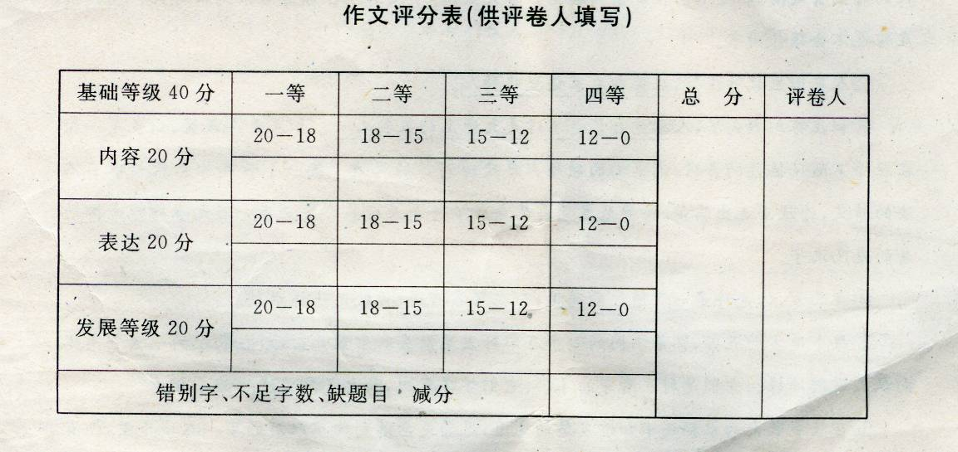

高2008级学生学业质量调研抽测试卷(第二次)
语文试卷参考答案及评分意见
第1卷(30分)
一、(本大题共4小题，每小题3分，共12分)
1．D(A．熨帖yù B．档次dàng咋舌zéC．舞蹈dǎo)
2．B(A．神采 行迹不定C．厉行节约D．贻害无穷)
3．C(①“心在野外，心在路上”表现的是一种喜欢旅游、闲不住的心态，‘‘焦躁’’指的是因着 急而烦躁，文中没有“烦”之意，“焦躁”不合语境；躁动有“不停活动’’之意，所以恰当。
②“波澜”更显历史的动感，照应“跃动”。 ③由“为历代人津津乐道’’中的“历代，，等 字眼可知，本句重点在说明民众对青天的崇拜经久不衰，不易改变，是一种“顽固，，表 现；“顽劣”之意为“顽固无知”或“顽皮不顺从”，语境中不存在“顽皮’’或“无知，，之意， 所以不能用“顽劣”。 ④拂拭：掸掉或擦掉尘土，一般用于“轻轻掸’’的语境中。原 句的意思是要改变“琐碎而陈旧的生活”，“擦拭”用在这里有擦亮生活之韵味，故选 “擦拭”。)
4．C．(A．“完成”不能同时搭配“国际裂痕”和“经济规约”。 B．“专家、学者，精彩不断，与“泼了一盆冷水”均属成分残缺。 D．歧义，“极为吻合她”的“她’’指代不明)
二、(本大题共3小题。每小题3分，共9分)
5．C(“蛇天性热衷享乐”有误，原文是“让人有理由推猜蛇是一种热衷享乐而丧失亲情的动物”)
6．B(突出的是蛇身体的狭长)
7．C(A．蛇起舞只是说与音乐无关，并非不能随音乐翩翩起舞。B．蛇是有牙齿的，从原文 “毒液从齿尖流出”可知。D．“总能”推断太绝对，同时由“这是一种罪恶的音乐，因为它常常是发出攻击的前奏”可知，听到这种声音时一般不会是“在远处，，)
三、(本大题共3小题。每小题3分。共9分)
8．C(过：交往，相处)
9．D．同，和(A．因此／趁机，趁此。B．就／地，表修饰。C．代词，我／代词，他。)
10．B．(“先是因丁尚书事件染成痼疾”有误，原文是因父亲去世伤心而成痼疾)
第Ⅱ卷(120分)
四、(本大题共3小题。其22分) ·
11．(1)我不喜欢江淮一带地方，你从歼始就应该考虑到这一点。(1句J分．共2分)
(2)但是河路还很难走，就改做扬州掌1；记．过了两年道路畅通．前面的约定才(得以)
实现。(1句1分，共4分)
(3)(他们)像这样(交往)很久了，众人都不知道(这件事)(1句1分，共2分)
(4)叔文确实善于谈论治理国家的道理，能以口才说动他人。(1句1分，共2分)
1 2：(1)①外族入侵，兵革之祸。(由“马去牛来”致使“社稷空”可得知，2分，意合即可)
②君王不能任用铮臣，用人惟庸的黑暗统治。(由“纵有千人惟诺诺”致使“乾坤颠
倒”可知，2分，意合即可)
(2)①孤寂坚守(由“孤舟在”可得出坚守之意，1分，意合即可)
②无奈失落(由“聊”字尤能得出失落之意，1分，意合即可)
13．(1)日月忽其不淹兮 (2)斗酒十千恣欢谑
(3)尽荠麦青青‘ (4)山原旷其盈视
(5)杨炯 (6)奥赛罗(每空1分，共6分，有错别字则该空得0分)
五、(本大题共4小题。共22分)
14．(1)因为表面上看，人决定着庄稼的命运，可以像主人一样随意对待庄稼。(意合即可， 2分) ’
(2)但实际上，人不但不可以随意对待庄稼，反而要艰辛地伺候着它。(此得分点抓住。伺候庄稼的艰辛…‘春天里，种子没有跟在你身后来到田野，到了秋天，庄稼也不会
跟你回家”来概括，意合即可，2分)(共4分)
15．（1）农民在田里栽种下的庄稼，其结果决定着一个人在家族中的形象。(得分点：栽种人=塑造形象。意合即可。3分)
(2)人和五谷一样，都是地域的产物(2分)；不同的地域赋予人不同的个性、信仰等特征(2分)。(2个得分点：一是扣住“地上的五谷之一’=人是地域产物之一”来理
解；二是扣住‘‘如果是在藏区，你就是一棵在经幡下随风摇晃的青稞……在北方，你也许是一棵通红的高粱……而在黑石河边，你就是一株水稻”来理解五谷具有不同的特性。意合即可，共4分)
16．三个方面：
(1)庄稼的回家：只有辛勤耕耘，才能获得丰收。(由“春天里，种子没有跟在你身后来到田野，到了秋天，庄稼也不会跟你回家”来概括)
(2)精神境界的回家：舍弃浮华，做回自我。(首先抓关键过渡句“如果你找不出原因，你将永远回不了家”，由第⑦段可知⑥⑦⑧⑨四个自然段为一个主旨群段，从而得
知这里是通过“乡愁、回乡’’等来叙写回归“精神的故乡”或“精神家园”这样一个方面的呼吁，不能简单理解成呼吁农人回农村。其次抓“人常常因追逐浮华轻易就舍
弃了故乡’’和第⑨自然段，从而得出“舍弃浮华，做回自我”之意)
(3)环保意识的回家：禁止破坏自然，毁坏家园的行为，人和自然要谐和相处。(由⑩（11）（12）自然段概括，尤其要抓住第⑩段的关键句“人们在忙着把一批批房屋栽进土地里，以为这样也就有了根须虬结的家”来突破) (每方面的概括及阐释2分，意合即可，共6分)
1 7．比喻、拟人等修辞方法。(只要能答出其中2种，即可得2分)
赏析：能结合具体句子，赏析出其生动、形象即可。(3分)
六、(本大题共4小题。共16分)
18．为节约用度而合伙二F某事。(意合即可，3分)
19．答案示例：
(1)商贸繁盛继续领先重庆市
文化厚重逐渐浓郁解放碑(对偶1分，意思通顺1分)
(2)解放碑似一颗大树，既要招展着领先全市商业的繁盛枝叶，也要开放着体现重庆文化的芬芳花朵。(共2分，意思通顺贴切1分，比喻句1分。)
20．答案示例：
(1)浪：如果你伸出了你的拳头，山会比你软很多，壮阔就能充实你的生命。
(2)草：如果你站稳了你的脚跟，冬天会比你脆弱很多，绿色就能点燃你的生命。
评分点：每句3分。其中：①句式(1分)；②表意鲜明，且涉及了“生命”(比如例句就是由“树挺直了高大的身躯有伟岸的岁月”扩展而成的，答案示例是由“浪伸出了坚硬的拳头有壮阔的生命”和“草站稳了坚强的脚跟有绿色的生命”扩展而成的)(1分)。③表达生动——词语搭配生动与拟人(1分)。共6分。
21．②⑥④③①⑤(3分，顺序错一个则得0分)
七、写作(本大题60分)
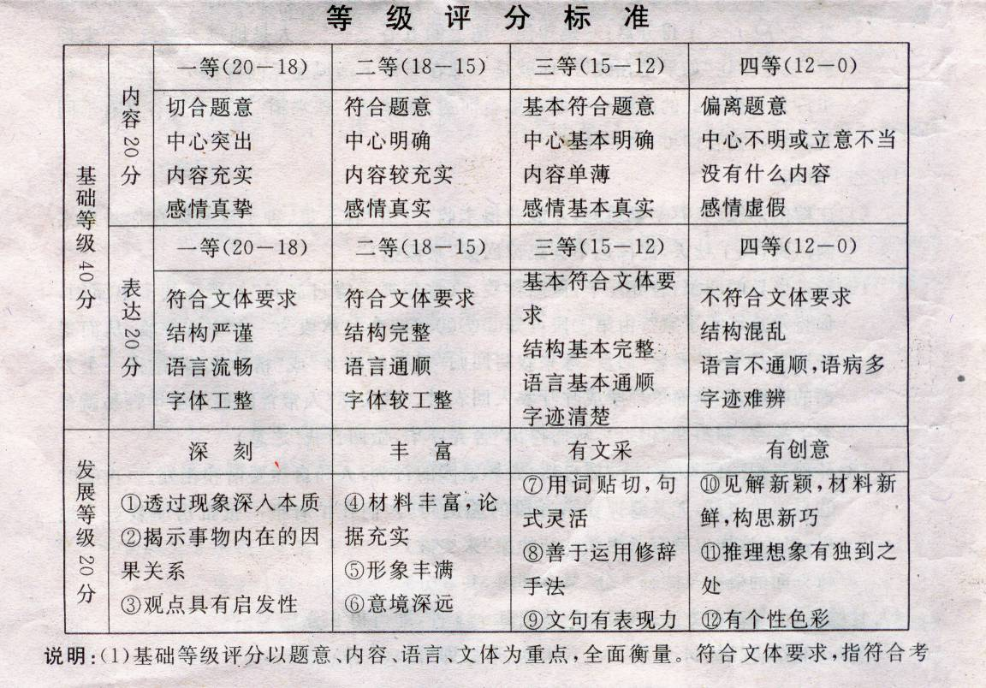
说明：（1）基础等级评分以题意、内容、语言、文体为重点，全面衡量。符合文体要求，指符合考生根据题意和内容自选的文体的要求。
(2)发展等级评分，依据12个评分点，不求全面，以一点突出者按等评分，直至满分。
(3)缺题目扣2分；每1个错别字扣1分，重复的不计；不足字数，每少50个字扣1分。
(4)确认为抄袭的作文，“基础等级”在第四等之内评分，“发展等级”不给分。
【参考译文】
子刘子自传
刘子名禹锡，字梦得。祖先是汉景帝贾夫人的儿子刘胜，受封为中山王。谥号为“靖”，子孙因此封为中山人。
当初，我二十多岁，应考进士，幸而一次得中。隔了一年，又以文才经吏部取士科考试合格，被授予太子校书的官职。我官事清闲，有时间侍奉父母，问寒问暖。我当时年轻，名声超过实际，在读书人中享有盛誉。及至遭逢父亲去世，我迫于礼教而不敢轻死，因伤心父亡而得了久治不愈的病。我守丧期满后，正逢宰相、扬州节度使杜佑兼管徐州和泗州，由于我和他素来互相了解，就经请求后去出任掌书记。我捧着任命的文书进去禀告母亲，母亲说：“我不喜欢江淮一带地方，你从开始就应该考虑到这一点。”我就禀告丞相，以请求照顾。丞相说：“可以。”过了几个月就离开了徐州、泗州的官职，但是由于河路还难走，就改做扬州掌书记，过了两年，道路畅通，前约才得以实现，我就调补为渭南县主簿。第二年冬天，我提升为监察御史。
贞元二十一年春，唐德宗去世，太子李诵即位。当时有出身寒微、才华出众的王叔文，以擅长下棋，得以进出太子的宫苑。因有机会与太子李诵谈论时事，李诵非常赏识他。他们这样交往很久了，众人都不知道。到这时王叔文由苏州府属官，破格提拔为起居舍人，充任翰林学士。于是他密荐丞相杜佑，任度支、盐铁等使。第二天，王叔文以翰林学士及起居舍人兼任度支、盐铁副使。不久，又特升任户部侍郎，皇帝赐他紫服，富贵名振一时。我以前已由杜丞相奏请委派为崇陵使判官，任职一个多月，到这时改任屯田员外郎，兼管度支、盐铁等方面的公事。当初，王叔文是北海人，自称是王猛的后代，具有远祖的风度。只有东平吕温、陇西李景俭、河东柳宗元，认为确实如此。这三位都和我交情深厚，日‘夕相处，称赞王叔文的才能。叔文确实善于谈论治理国家的道理，能以口才说动他人。得到重用后，从春到秋，他所采取的革新措施，人们都认为是无可非议的。
当时，皇帝经常遭遇疾病，到这时病情加剧。下诏让位，自为太上皇，死后谥为顺宗。太子李纯即皇帝位。这时太上皇的顺宗久病卧床，宰相、大臣和百官都不得召对。宫廷事情诡秘，像东汉桓帝和顺帝那样，拥立新君的功劳完全归于宦官。于是，王叔文首先被贬到渝州，后来又被诏命赐死。我被贬为连州刺史，走到荆南，又被贬为朗州司马。过了九年，朝廷下诏起复，再授连州刺史，以后遭遇足疾，改为太子宾客，分司东都。

